МКОУ «Новокаякентская СОШ»
с. Новокаякент
Каякентский район Республика Дагестан

Дидактический материал по теме:
«Постэмбриональный период развития»
(для учащихся 10 классов)

Автор: учитель биологии
МКОУ «Новокаякентская СОШ»
Умалатова Равганият Бийбулатовна

с.Новокаякент
2017 г.

Пояснительная записка
Данный дидактический материал «Постэмбриональный период развития» рекомендуется для учащихся 10 класса. Материал включает карточки, на которые учащиеся дают письменный ответ. Карточки рекомендуются для проверки знаний, учащихся о постэмбриональном периоде развития.
Задачи: проверка знаний учащихся о постэмбриональном периоде развития.
Оборудование: карточки с заданиями.
Деятельность учащихся: написание учащимися ответов на карточки.
Деятельность учителя: обеспечение учащихся листками и карточками. Проверка и анализ ответов на карточки.
Дидактический материал по теме: «Постэмбриональный период развития»
Карточка № 1
1.Вставьте в текст пропущенные термины из предложенного перечня, используя для этого цифровые обозначения. Запищите в текст цифры, выбранных ответов, а затем получившуюся последовательность цифр (по тексту) запищите в таблицу.
… (А) период - период от рождения или выхода из яйцевых оболочек
до смерти сопровождается ростом. Различают два основных типа онтогенеза: прямое и … (Б). При прямом развитии родившийся организм в основном сходен со взрослым, а стадии … (В) отсутствует. При …(Г) развитии образуется личинка, отличающаяся от взрослого организма внешним и внутренним строением, а также характером питания, способом передвижения и рядом других особенностей. У насекомых развитие непрямое, превращение может быть полное и … (Д).
Перечень терминов:
1) метаморфоз
2) неполное
3) постэмбриональный
4) непрямое
5) онтогенез
Ответ:
А | Б | В | Г | Д

2. Какие способы развития показаны на рисунках А и Б? Какие стадии характерны? Для каких насекомых характерны?

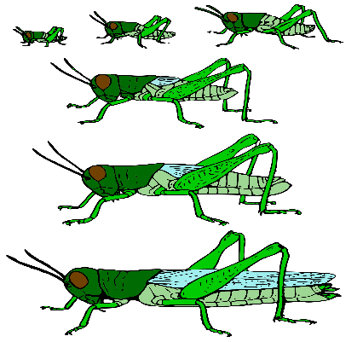
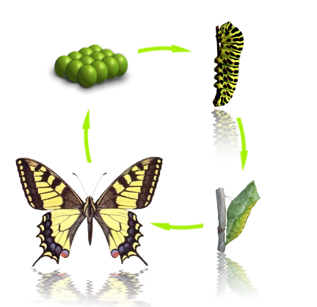

А Б

3.
Карточка № 2
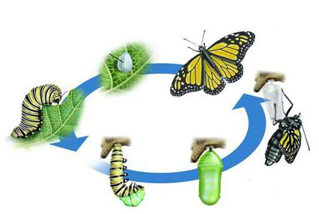
1. Какое развитие показано на рисунке? Опишите.

2. Установите соответствие между особенностями развития и типом: 1) Прямое развитие, 2) Непрямое развитие. Запишите цифры 1 и 2 в правильном порядке.
Особенности развития | Тип развития
А) Личинка отличается от имаго по строению | 1) прямое развитие  2) непрямое развитие
Б) Среда обитания и пища у личинки и имаго сходны

В) Личинка похожа на имаго

Г) Проходит в 3 стадии

Д) Проходит 4 стадии

Е) У личинки недоразвита половая система

Ответ:
А | Б | В | Г | Д | Е

3. Охарактеризуйте постэмбриональный период развития. Какие этапы в нем
различают?
Карточка № 3
1. Какое развитие изображено на рисунке? Опишите. Для каких животных характерен?
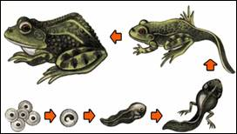

2. Установите соответствие между насекомыми и типом их развития:1) Развитие с неполным превращением 2) Развитие полным превращением. Запишите цифры 1 и 2 в правильном порядке.
Насекомые | Тип развития
А) Майский жук | 1) развитие с неполным превращением  2) развитие с полным превращением
Б) Медоносная пчела

В) Капустная белянка

Г) Азиатская саранча

Д) Обыкновенный комар

Е) Рыжий таракан

Ответ:
А | Б | В | Г | Д | Е
3. В чем проявляется преимущество непрямого развития перед прямым? Докажите это.
Источники информации:
1.Захаров В.Б., Мамонтов С.Г., Сонин Н.И. Общая биология: учебник для 10-11 кл. М.: Дрофа,2006.
2.Биология 10 класс: поурочные планы. Автор-составитель О. Л. Ващенко, 2007.
3.http://fb.ru/misc/i/gallery/35703/1205967.jpg
4.http://d3mlntcv38ck9k.cloudfront.net/content/konspekt_image/199019/affb0190_9a55_0132_6d90_019b15c49127.jpg
5.https://upload.wikimedia.org/wikipedia/ru/d/d1/Неполный_метаморфоз_насекомых.png
6.http://insects.ucoz.ru/Statbi/razvitie_babochki.png

